~~為配合政府政策，大陸散客組團尚未開放前~~
~~若有整團文化交流考察之需求，可參考此行程內容及售價~~

魅力張家界8天(尊爵版)
鳳凰古城.天門山景區.七十二奇樓. 魅力湘西秀
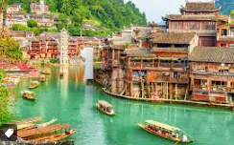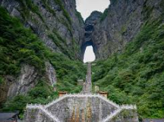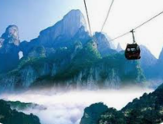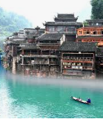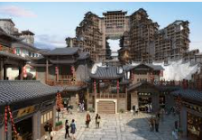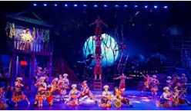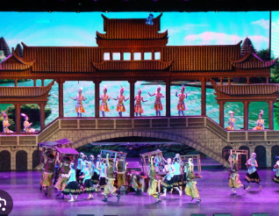

◎航班參考：(台中出發-星宇航空-晚晚) (依航空公司公告為主，如有異動敬請見諒)
天數 | 起飛地 | 抵達地 | 航空公司 | 航班編號 | 起飛時間 | 抵達時間
第1天 | 台中 | 澳門 | 星宇航空 | JX331 | 16:25 | 18:05
第8天 | 澳門 | 台中 | 星宇航空 | JX332 | 19:15 | 21:10

◎行程介紹：
第一天 台中→澳門（公路口岸或橫琴關）→珠海
今日前往機場集合，搭乘飛機前往澳門，隨後經由珠澳口岸過關至珠海。
早餐：X 午餐：X 晚餐:機上點心
住宿：珠海 準4 華楓酒店 或 星城大酒店 或 嘉遠世紀酒店 或同級

第二天 珠海→廣州→搭乘動車前往長沙→常德【柳葉湖、詩牆，大小河街】
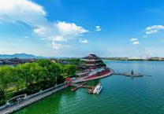今早前往廣州搭乘高鐵前往長沙。
※ 重要提醒:因內陸段動車均為實名制且為網路訂位，需入正確台胞證號及效期，請提早辦理台胞證，以方便後續作業。）
【柳葉湖】柳葉湖因湖面形似一片柳葉而得名，是五萬年前形成的一個天然湖泊，屬於西洞庭湖的一部分。坐落在湖南常德古城東北，東臨洞庭湖、南臨沅水、西依武陵山，北枕太陽山，是集山、水、田園、城四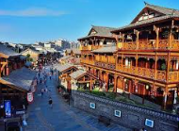位一體的複合型旅遊度假區，被譽為"中國城市第一湖"和"城市環抱的水上天堂"。
【詩牆】常德古名武陵，建城兩千餘年，素稱文物之鄉。近年來，國家投資一億零八百萬元,以4公里長的防洪牆為載體，修建一座旨在弘揚中華傳統文化，加強愛國主義教育的詩牆，命名為"中國常德詩牆"。詩牆薈萃了中國當代名家詩詞、書法、美術精品鐫刻於一牆，被稱為世界最長的詩、書、畫、刻藝術牆，獲"吉尼斯之最"。
【大小河街】原來是指老常德城臨近沅江岸邊的幾條舊名麻陽街、大河街、小河街的老街。是老常德靠近河運碼頭的最重要的商業區。這裡是依據歷史故事、文化、雕塑和建築，打造的集旅遊、商業、文化、歷史于一身的常德記憶古街。
早餐：酒店內或餐盒 午餐：湘菜風味50 晚餐: 中式合菜50
住宿：常德準5 澤雲酒店 或 雲禧酒店 或同級

第三天 常德→鳳凰古城(體驗搭乘磁浮列車俯覽鳳凰古城、含景區接駁車+苗族傳統服飾旅拍體驗(不含妝髮.飾品)、漫步石板街、吊腳樓、虹橋、沱江風光、古城夜景）
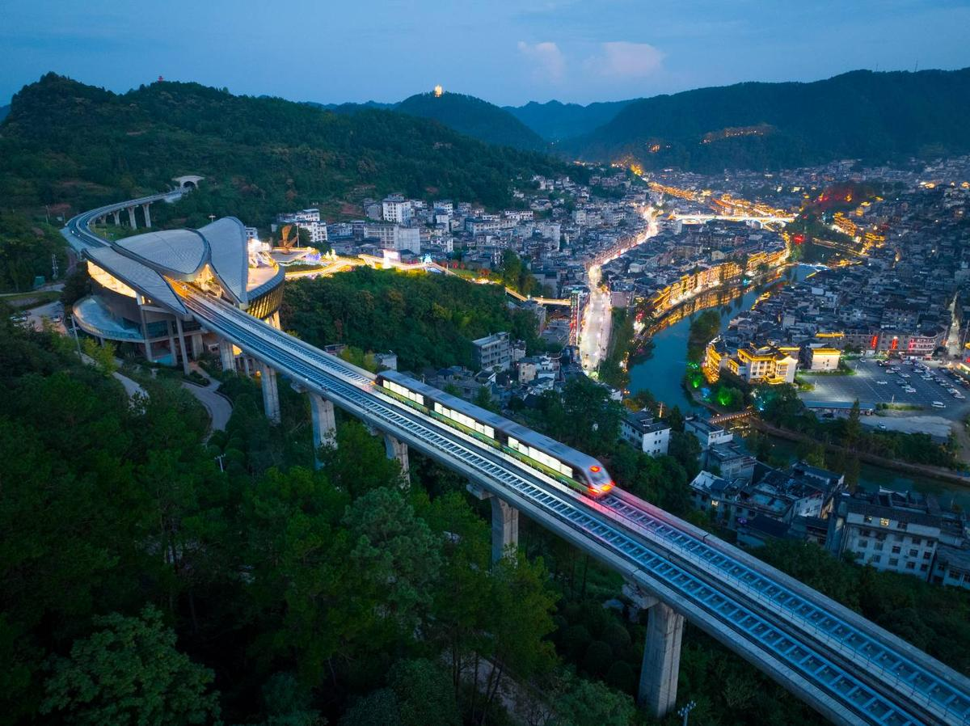【鳳凰古城】鳳凰古城是一座國家歷史文化名城，它位於沱江之畔，群山環抱，曾被新西蘭著名作家路易•艾黎稱讚為中國最美麗的小城。2001年12月17日，湘西鳳凰被國務院列為中國歷史文化名城。古城風景秀麗，歷史悠久，名勝古跡甚多。城內石板街，古代城樓，明清古院；城外沱江蜿蜒，河水清冽，槳聲舟影，山歌互答，好一派寧靜安詳的小城風光。
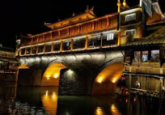【漫步石板街】鳳凰古城是湘西最著名的的古城，遊覽石板街、虹橋風雨樓、吊腳樓民居。街道兩旁的商店裏全是湘西的民間特色商品。當地能夠買到苗族、土家族的手工藝品、服飾、蠟染等少數民族特色鮮明的旅遊紀念品。
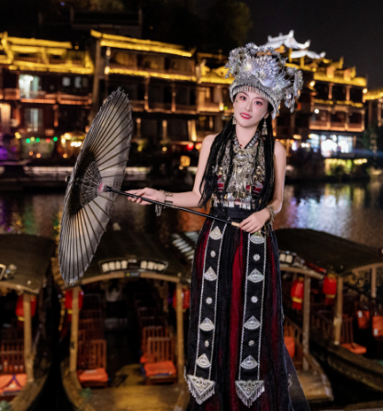【虹橋】橫臥於沱江之上，風雨樓以它的壯觀和俊美拔然而起，這其實就是成了一道重疊的風景，這道風景，由下而上、由古而今穿越著六百多年的歷史。
【沱江風光】沱江是古城鳳凰的母親河，她依著城牆緩緩流淌，世世代代哺育著古城兒女。清晨的沱江邊，霧氣重重，當地居民咚咚咚的在江邊捶洗衣物，是古城最美的場景之一。
※磁浮列車為體驗式行程，現場請依循導遊指示進行候車及進出站查驗。
※苗族傳統服飾(不含頭飾及飾品)在古城時遊覽體驗穿著自行進行旅拍，如需頭飾、飾品，請於現場與店家自行付費租借。
早餐：酒店內 午餐：中式合菜50 晚餐: 酒店合菜50
住宿：鳳凰 準4 鳳鳴天下酒店 或 國賓酒店 或同級。

第四天 鳳凰→墨戎苗寨→張家界→天門山國家森林公園（含索道+穿山手扶梯+快線索道+環保車、天門洞、鬼穀棧道、玻璃棧道(含鞋套)）→七十二奇樓外觀打卡
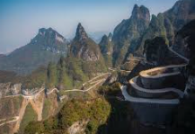【墨戎苗寨】墨戎為苗語，意為有龍的地方，是一座湘西神秘的千年古寨，保留完好的中國傳統村落，寨內多為乘載歷史刻痕的吊腳樓，處處充滿著原始古樸苗族風情，也是中國一級歌手宋祖英的家鄉。
※景區內設有最具苗族特色銀飾商鋪，客人可根據需要自行選購。
【天門山國家森林公園】天門山一直被當地人民奉為神山、聖山，許多的神奇傳說千古流傳，更被人譽為「湘西第一神山」和「武陵之魂」。高聳的天門洞，是自然鬼斧神工的壯觀大作，走在群峰之上的鬼穀棧道更是絕妙的體驗。天門山有世界最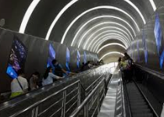長的高山觀光索道「天門山索道」和被稱為「天下第一公路奇觀」的通天大道，這兩項工程壯觀恢弘、驚險奇絕，令人無比震撼，使得天門山又添冠世奇景。
【天門洞穿山手扶梯】是全球首條在山體隧道內安裝的電梯全程在山體隧道中運行，從天門洞底直達山頂，堪稱全球範圍內電梯工程的奇跡。
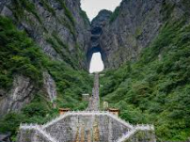【天門洞】位於天門山山體的中上部，海拔1300米，門高131.5米，寬57米，深60米，是世界上最高海拔的天然穿山溶洞。天門洞南北對開於千尋素壁之中，似天門鑲嵌於天幕之上，終年吞雲吐霧。「天門洞開雲氣通，江東峨眉皆下風」，元朝的著名詩人張兌曾這樣讚嘆，磅薄的氣勢由此可見。
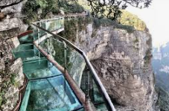【鬼穀棧道＋玻璃棧道(含鞋套)】位於覓仙奇境景區，因懸於鬼穀洞上側的峭壁沿線而得名。棧道全長1600米，平均海拔為1400米，起點是倚虹關，終點到小天門。與其他棧道不同的是，鬼穀棧道全線既不在懸崖之巔，也不在懸崖之側，而是全線都立於萬丈懸崖的中間，給人以與懸崖共起伏同屈伸的感覺。
※天門山景區如冬季期間因下雪山區路面結冰，山上環保車及手扶梯即停駛，則改為纜車上下，天門洞僅能安排在搭乘天門山纜車時遠觀，如造成不便敬請見諒。
※玻璃棧道如冬季期間因下雪結冰封閉不能行走，只能改為近觀，如造成不便敬請見諒。
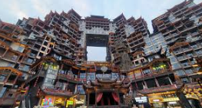※遊客的安全考量一直是天門山國家公園致力的目標，景區會不定期對環境設備進行檢修(如纜車、穿山扶梯、環保車、玻璃棧道等)，檢修期間景區仍會有配套方案安排旅客上下山，若遇此情況則以景區實際安排為主，敬請知悉。
【72奇樓外觀打卡】是張家界的一座高達109.9米的天宮奇樓。它不僅是張家界城市的新地標，更是中國土家族建築藝術的巔峰之作。遠眺之下，它宛如一座懸浮在空中的土家山寨，是目前世界上最高的吊腳樓建築。
早餐：酒店內 午餐: 苗家風味50 晚餐：蘑菇宴50
住宿：張家界5星 天門山希爾頓花園酒店 或 華天酒店或 同級

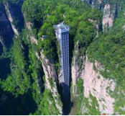第五天 張家界→張家界國家森林公園（天子山纜車上、百龍觀光電梯下、賀龍公園、袁家界風景區(贈送無人機航拍視頻)、迷魂臺、天下第一橋、禦筆峰、金鞭溪、水繞四門）→魅力湘西秀
【天子山】為張家界國家風景區三大景觀點之一，天子山景區內千座山峰兀立雲霧繚繞之中，峰巒層疊，若隱若現，千奇百怪，在天子山觀景，視野開闊，氣勢雄偉，層次豐富，尤其以看峰、觀日、賞霧、品雪為絕唱。素有「不到天子山；枉看天下山」之說。
【百龍觀光電梯】以"世界上最高的全暴露觀光電梯，世界上最快的雙層觀光電梯，世界上載重量最大、速度最快的觀光電梯“三項桂冠獨步世界。
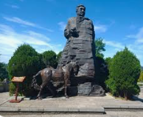【賀龍公園】有中國近百年來設計和鑄造最大的一尊銅像「賀龍銅像」（高6.5米、重9噸多）欣賞西海景區是一個深千米的大盆地，山的中間下陷，四周卻有山巒拔地而起，從西海最高點天臺下望，可看到西海峰林全景，有許多柱狀砂岩山峰聚集的峽穀，嵐霧纏繞，雲海洶湧，恰似白浪滔天如千軍萬馬奔騰而來，千姿百態的石林奇觀。
【袁家界風景區】位於森林公園北面，是一方山臺地。面臨幽谷，後依群峰，自東向西延伸。
※無人機航拍視頻影片將由全團共同參與拍攝，請按照導遊和領隊的安排進行集合拍攝。每團將獲得一部專屬影片，由領隊分享給每位旅客。如因天候及不可抗力因素無法拍攝，此項目無替代方案亦無法另行退費，照成不變，敬請知悉。
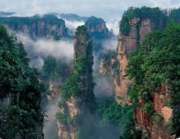【迷魂臺】於天下第一橋東400米處，臺分兩級，第一級由東向西呈一面緩坡，約100平方米，第二級比第一級大約低2米，是一塊緊連著第一級懸空橫伸的石板。坐在臺上，可見金鞭溪和砂刀溝爭奇鬥巧，雲霧翻滾，群時隱時現，變幻莫測，使人難辨天上人間。
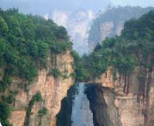【天下第一橋】武陵源精華景點。大自然的鬼斧神工，將一塊厚約5米的天然石板，橫"架"在兩座山峰之上，把東西兩峰連接。高度、跨度和驚險均為天下罕見，故稱"天下第一橋"。在此貴賓們可以追尋電影”阿凡達”的潘朶拉星裏的空中山峰－哈利路亞山的場景，尋找著納美人的蹤跡。
【御筆峯】禦筆峯是並列的三座石峯，高低不一，峯頂長有松樹，極象幾枝倒插的毛筆。傳説這是向王天子的“御用筆”，故名禦筆峯。這裏雲纏霧繞，似沉似浮，人稱“瓊山仙閣”。
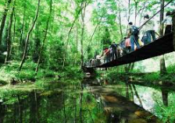【金鞭溪】金鞭溪因溪畔有一金鞭岩而得名，全長7.5公里，深壑幽谷之間，溪的兩邊千峰聳立，高入雲天，樹繁茂，濃蔭蔽日，這兒溪水潺潺、琉璃飛瀑，奇花異草與珍禽異獸同生共榮，構成極為秀麗、清幽、自然的生態環境，被稱為“世界最美的山谷”，“最富有詩意的溪流”。沿溪而行，兩岸景點密佈、峭壁萬仞、峰巒迭翠、層景集中、人在溪中，行如在圖畫中，行至水繞四門，此處千峰疊，峰四水迎聚，山環水繞，真是美不勝收。
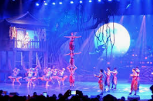【水繞四門】地處武陵源中心，是張家界國家森林公園的東大門、索溪峪自然保護區的西大門。四周峰岩奇秀，溪流潺潺，竹茂樹森，花香鳥語，奇峰石壁間一個芳草萋萋的綠洲，幾條山溪切割出東南西北四道山門。
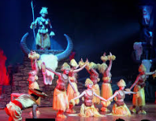【魅力湘西秀】《魅力湘西》以大湘西地區的五大少數民族土、苗、白、侗、瑤為創作主線，通過浪漫湘西、神秘湘西、快樂湘西、激情湘西四大篇章的詮釋，描繪湖南西部少數民族的風土人情。在創作中，將引用現代創作手法與傳統文化巧妙結合，呈現大湘西鮮明的民族文化特色，苗族的 《火鼓》、瑤族的《追愛相思樓》、侗族的《合攏宴》、桑植白族人物故事的《馬桑樹兒搭燈臺》、土家族的 《哭嫁》、《茅古斯》、湘西的《英魂歸故里》等民俗表演帶給中外遊客沉浸式的觀看體驗。
早餐：酒店內 午餐：佳禾餐廳50 晚餐: 山溝寨50
住宿：張家界5星 天門山希爾頓花園酒店 或 華天酒店或 同級

第六天 張家界→土司王府→張家界大峽谷玻璃橋往返→常德桃花源（升等安排～桃花源溫德姆至尊豪廷溫泉酒店＋享用套餐：酒店私人果園採果樂、酒店下午茶＆點心(四人一套)、BBQ晚餐）
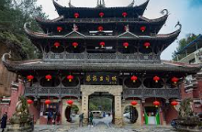【土司王府】土家風情園座落在湖南張家界市城區，占地80餘畝，是以湘西人的土司城堡為基礎，以最完整的土家山寨舊址原貌為風格，於1997年原址修復後向遊客開放，是與張家界自然山水交相輝映的一顆璀璨的文化明珠，也是土家人朝拜、祭祀、祈禱和節慶的“聖地”
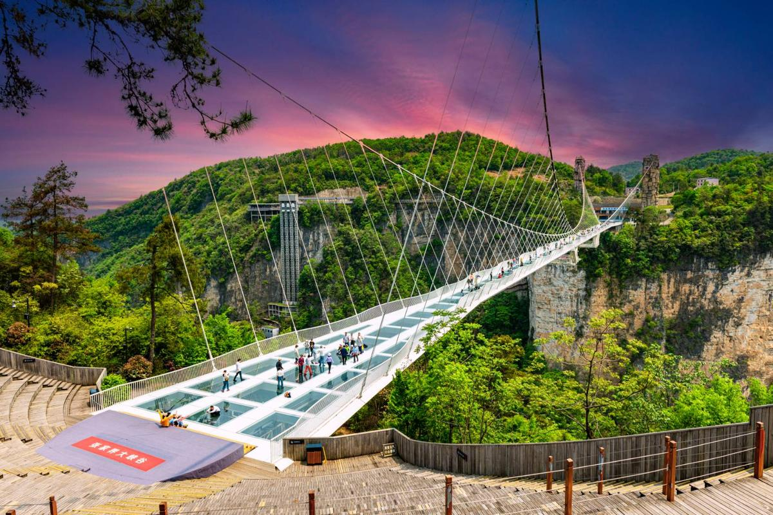【張家界大峽谷玻璃橋】張家界大峽谷的玻璃橋是世界最高、跨度最長的玻璃橋，建在大峽谷兩側的峰頂上。橋拱距穀底相對高度約400米，全長約370米，橋面全部採用透明玻璃鋪設，橋中心有全球最高的蹦極。站在橋上，腳下穀底全景盡收眼底。
【桃花源溫德姆至尊豪廷溫泉酒店】它是湘西地區最新開業，目前唯一國際超五星級的度假酒店，位於山水秀麗、文化底蘊濃厚的常德桃源，入住於此有綿延起伏的武陵山脈相伴，盡覽種類豐富的植被與果林，開啟一段世外桃源裏的非凡度假體驗。
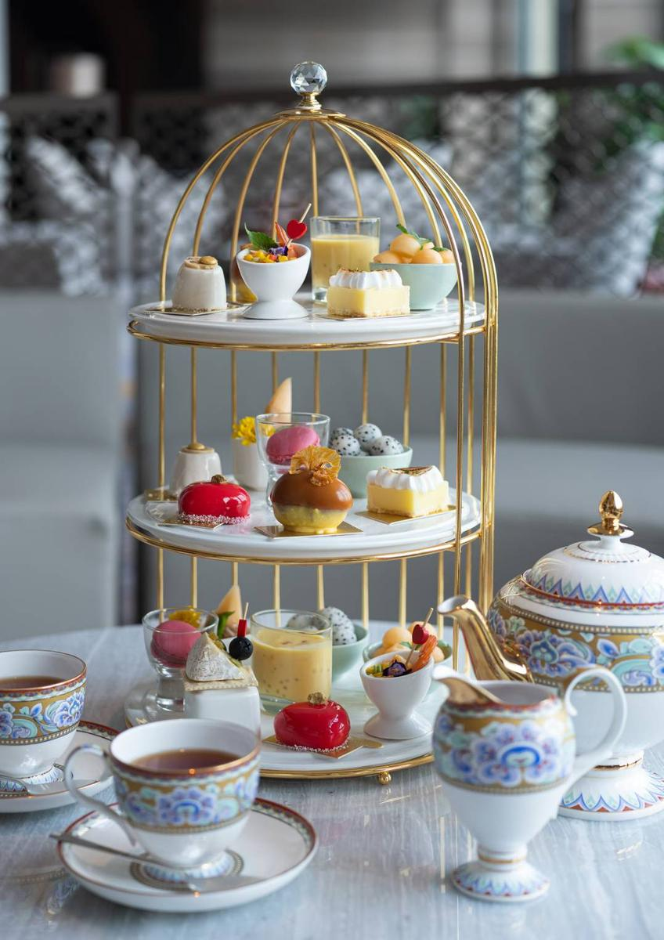※酒店私人果園採果樂
(植物結果屬大自然現象，會因季節變化影響水果產量，請以酒店公告為主，敬請理解。)
※酒店下午茶&點心（四人一套）參考內容：雞米花、馬卡龍、冰激淩泡芙、精美水果盤、搭配飲品紅茶或咖啡(飲品及點心品項口味時有變換，依酒店現場實際供應為主。)
※酒店內設有溫泉泡湯區，如有泡湯需求，請於現場自行向酒店購買泡湯券。
(泡湯券參考價錢：88元人民幣；依酒店現場公告為主，並請自行攜帶泳裝泳帽。)
※【桃花源溫德姆至尊豪廷溫泉酒店】為目前華中區域熱門住宿首選，如遇旺季或政府會議滿房，則改為【常德澤雲酒店住宿+皇家禦膳宴150RMB/人+養生足浴1小時】替代之，敬請理解與見諒。
早餐：酒店內 午餐：景上禾50 晚餐: BBQ100
住宿：張家界5星 國際品牌－桃花源溫德姆至尊豪廷溫泉酒店 或同級

第七天 常德→桃花源景區含電瓶車(五柳湖、桃源山、桃花山)→長沙(嶽麓山、愛晚亭)
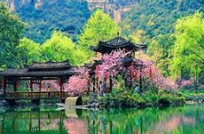【桃花源景區】常德桃花源，是1600多年前中國東晉大詩人陶淵明《桃花源記》所描述的世外桃源真跡，始建於晉代，歷史上是我國四大道教聖地之一，有“第三十五洞天，四十六福地的美譽”。
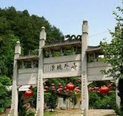【五柳湖】五柳湖是以東晉大詩人陶淵明自號“五柳先生”而命名。它位於桃花山與桃源山之間，以湖水為紐帶，實現兩山之間的天然融合。五裡湖兩岸有劉禹錫的陋室、“桃源佳致”碑亭等景點。
【桃源山】桃源山又名黃聞山，位於沅江南岸。這裡是桃花源洞天福地的源頭。來到桃源山，既可朝聖仙氣繚繞的桃川香火，又可領略古瀟湘八景之一的漁村夕照妙境。
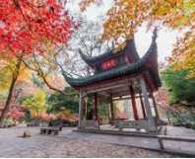【桃花山】桃花山是紀念並體現陶淵明以及《桃花源詩並序》的“陶公山”，體現歷朝歷代隱逸文化的隱士山，更是留下多位文人墨客足跡的名人山，展現詩詞楹聯碑刻之韻的“國寶山”。
【嶽麓山】位於湖南省長沙市的湘江西岸，最高峰雲麓峰，又名靈麓峰。海拔300.8米，是南嶽衡山之72峰之一，南北朝時的《南嶽記》就提到：「南嶽周圍八百里，回雁為首，嶽麓為足」，嶽麓山1975年闢為嶽麓山公園，現已與長沙城區融為一體，2002年5月17日被國務院公佈為國家重點風景名勝區。
【愛晚亭】愛晚亭始建於清乾隆五十七年，原名紅葉亭、又名愛楓亭，為嶽麓書院院長羅典創建；袁枚取唐杜牧的詩句「停車坐愛楓林晚，霜葉紅於二月花」，改名愛晚亭。
早餐：酒店內 午餐：中式合菜50 晚餐: 中式合菜50
住宿：長沙準5 延年航邁酒店 或 大王山假日酒店 或 華美達酒店 或同級

第八天 長沙→搭乘動車前往廣州或珠海→(公路口岸或橫琴關)→澳門→台中
今日搭乘高鐵前往廣州或珠海，抵達後前往公路口岸或橫琴關通關，後前往澳門機場搭機返回台灣。
早餐：酒店內 午餐：動車餐盒 晚餐: 機上點心
住宿：溫暖的家

~~~~~~ ！敬祝旅途愉快！~~~~~~

※團費包含：
★兩地機場稅及燃油附加稅，行程所列之航班、門票、餐食、交通。
★保險：每人投保旅責險(旅行業責任保險)。
備註:團費不含旅平險(旅遊平安險)~如旅客需要，請自行加保。
★住宿：舒適雅潔飯店，兩人一房雙標房為原則。（指定單人房或大床房或套房另計）

※團費不包含：
★證件申辦費用：護照、台胞
★小費：NT300x天數
★私人消費：行李小費及房間小費、行李超重費、飲料及酒類、洗衣、電話、電報及私人交通費。

※為了讓您不虛此行，當地專業的導遊們會貼心的在車上準備當地特殊的土產、特色點心與零食，您可自由選擇購買。

其他注意事項
★如遇景區設備不定期的維修或停駛，將由景區安排遊覽方式，如有不便，敬請見諒。

※行程內容順序僅參考，依當地旅行社做最後確定，若遇不可抗拒之情況，本公司保留調整之權利，敬請見諒。
※旅遊巴士，私人物品請務必自行保管並隨身攜帶，勿放車上。
※旺季人潮多景點易有排隊情況，請貴賓耐心等候，如排隊情況已嚴重影響整體行程及食宿安排時，為維護旅遊品質及貴賓權益，行程將會斟酌調整並妥善安排，敬請見諒。

1、行程內容因國際或國內班機變動而有所調整。
2、按摩等自費行程,請貴賓視服務人員狀況酌給小費以示鼓勵及獎勵辛勞。
3、因綠色環保各地酒店取消一次性用品，請自行攜帶牙膏、牙刷及洗漱用品。
4、以上報價已分攤60歲以上的老人及小童優惠門票價格，如產生優惠票，恕不退回。
5、為維護旅客當地安全與旅遊權益，本行程全程不得脫隊或擅自離隊，如旅客脫隊或離隊者，則視同終止旅遊契約。
6、前往大陸地區，行動電源有清楚明顯標示30000 mAh以下，可放隨身行李攜帶，若超過中國海一律沒收。若您的行動電源無詳細的標示mAh容量，請攜帶商品說明書或包裝盒說明，否則海關將視同於超過30000 mAh，予以沒收！
7、根據《中華人民共和國道路交通安全法》，第五十一條規定：車輛行駛時，駕駛人、乘坐人員應當按規定全程使用安全帶，請務必提醒注意。
8、根據中國民用航空局有關規定，旅客不得隨身攜帶或在手提行李、托運行李中運輸打火機、火柴，如旅客隨身攜帶或在手提行李、托運行李中有打火機火柴的，請取出並自行處置。否則，將可能面臨中國公安機關5000元人民幣以下罰款、拘留等行政處罰
9、自2007年3月起，旅客隨身手提行李，攜帶液體.膠類.噴霧罐..每個容器不得超過100cc(100g)，(P.S建議:液態.膏狀物品或剪刀或尖銳物品, 若有攜帶,請勿放在隨身行李,請放至在拖運行李內)
10、特殊餐食：若有特殊餐食者(例如吃素者)，最少請於出發前5天（不含假日）告知承辨人員，為您處理。且中國地區素食烹飪手藝水準與台灣落差甚大，各團體餐廳皆以簡便的炒青菜2~3道為主，敬告素食客人如前往中國旅遊，請先自行準備素食罐頭或泡麵等，以備不時之需。
11、行程須同進同出，不可延回，若脫隊者行程中所載明之餐食，旅遊，住宿，機位等團體行程，將視同為個人放棄行為，恕不退費，敬請見諒。
12、近年來中國地區逐步發展迅速，飯店如雨後春筍中增加，故會有一種準星級名詞出現，針對此現象提出說明如下：
A. 新酒店成立需經試營業一年後才能進行星級評等，但各酒店在建立時會依各星級之規格建造設定，故會有此【準5, 4】名詞產生。
B.有些酒店未參與星級評等，但酒店在建立時會依各星級之規格建造設定，故會有此【準5, 4】 名詞產生。

